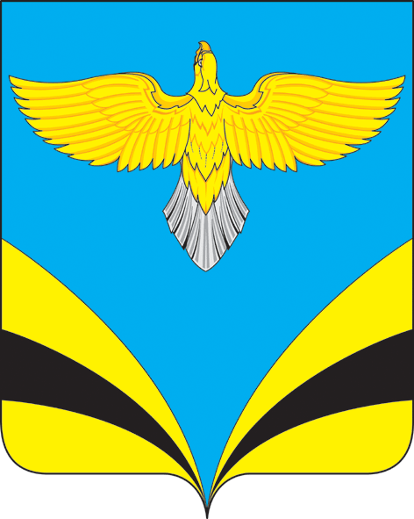

Собрание представителей сельского поселения Купино
муниципального района Безенчукский Самарской области
четвертого созыва

РЕШЕНИЕ
«22» октября 2020 г. №12/3

«Об избрании высшего выборного должностного лица сельского поселения Купино муниципального района Безенчукский Самарской области – Главы сельского поселения Купино муниципального района Безенчукский Самарской области».

В соответствии с Федеральным законом от 06.10.2003 года № 131-ФЗ «Об общих принципах организации местного самоуправления в Российской Федерации», Уставом сельского поселения Купино муниципального района Безенчукский Самарской области, Положением о проведении конкурса по отбору кандидатур на должность Главы сельского поселения Купино муниципального района Безенчукский Самарской области, утвержденным Решением Собрания представителей сельского поселения Купино муниципального района Безенчукский Самарской области от 22.09.2020года № 5/1, рассмотрев предложенные конкурсной комиссией кандидатуры на должность Главы сельского поселения Купино муниципального района Безенчукский Самарской области, Собрание представителей сельского поселения Купино муниципального района Безенчукский Самарской области
РЕШИЛО:
- Избрать высшим выборным должностным лицом сельского поселения Купино муниципального района Безенчукский Самарской области – Главой сельского поселения Купино муниципального района Безенчукский Самарской области сроком на пять лет – Девяткину Ирину Дмитриевну.
- Настоящее решение вступает в силу со дня принятия.
- Опубликовать настоящее Решение в газете «Вестник сельского поселения Купино муниципального района Безенчукский».

Председатель Собрания представителей
сельского поселения Купино
муниципального района Безенчукский
Самарской области Т.В. Каменнова

